Развитие психоэмоциональной сферы детей раннего возраста в процессе игр с водой и песком

Задачи: - Формирование устойчивых положительных эмоций у детей посредством предметной деятельности и взаимодействия со взрослыми.

-Развитие мелкой моторики и тактильных ощущений.

-Развитие сенсомоторных навыков

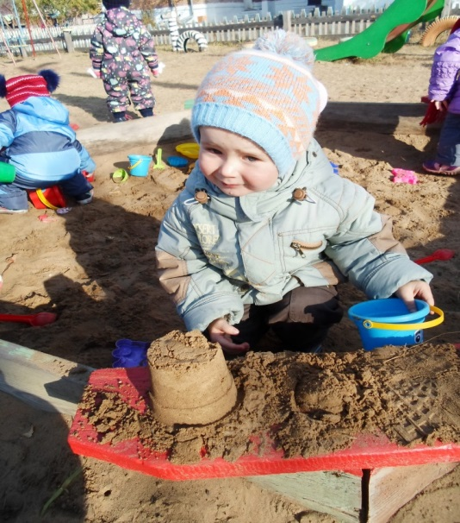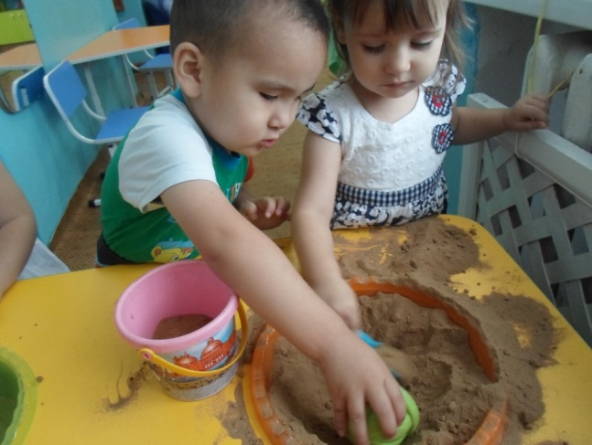

Игра с водой и песком - это процесс развития ребенка, естественная и доступная для каждого ребенка форма деятельности, познание окружающего мира.

Во время игры развивается интеллект ребенка, познавательный интерес, обогащается эмоциональный опыт.

Песок и вода забирает негативную психическую энергию, происходит гармонизация психоэмоционального состояние ребенка, успокаивается нервная система, происходит профилактика и коррекция их психического состояния. Дети раннего возраста играют с удовольствием с водой и песком , потому что такие игры насыщены разными эмоциями: удовольствием, радостью, удивлением, восторгом. Через игру развивается речь, рождается или усиливается чувство доверия, приятия и успешности.

Ребенок раннего возраста впечатлителен, открыт для усвоения социальных и культурных ценностей: ему все и везде интересно, он все изучает, пробует на вкус, трогает руками. Малыши не очень хорошо говорят, действия их ограничены, но эмоций они испытывают больше, чем взрослые люди.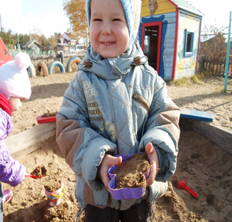 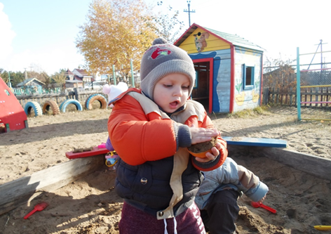

Вот почему так важно педагогу именно в раннем возрасте организовывать работу с детьми, таким образом, чтобы его деятельность была всегда интересна детям, доставляла эмоциональное удовольствие, имела элементы таинственности, новизны, занимательности. И в этом бесценную помощь педагогу оказывают игры с водой и песком, т.к. они ориентированы на активизацию и оптимизацию эмоционально-чувственной сферы ребенка. Являются одним из наиболее подходящих способов воздействия на психоэмоциональное развитие ребенка и позволяют сделать это эффективно и своевременно.

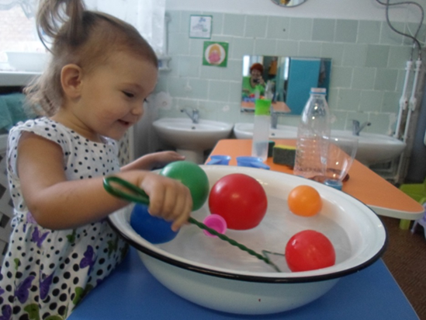

Игры с водой и песком –это еще и процесс экспериментирования , где идет обогащение памяти ребенка, активизируются его мыслительные процессы, так как постоянно возникает необходимость совершать операции анализа, синтеза, сравнения, классификации, обобщения.

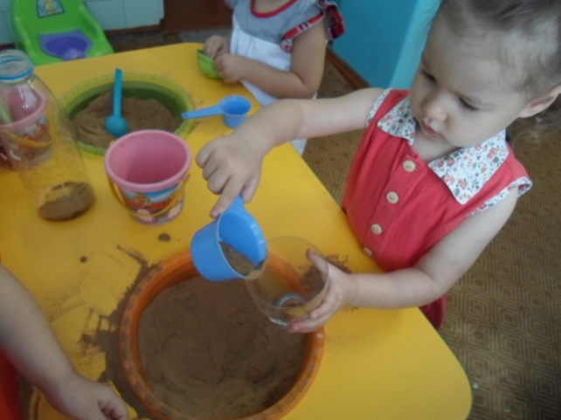 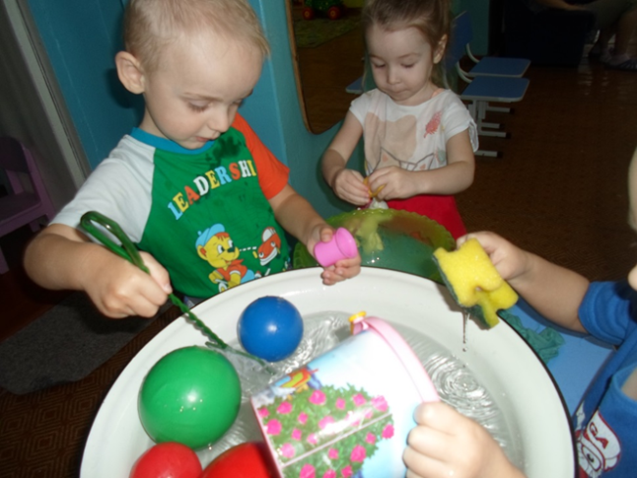

Игры с водой и песком являются прекрасным посредником для установления доверительных отношений между воспитателем и ребенком, способствуют созданию психологического комфорта и эмоционального благополучия каждого ребенка и в группе в целом.